Прокуратура Куйбышевского района г. Самары разъясняет:
«В Уголовно-процессуальный кодекс РФ внесены изменения, исключающие возможность применения особого порядка при рассмотрении уголовных дел о тяжких преступлениях».

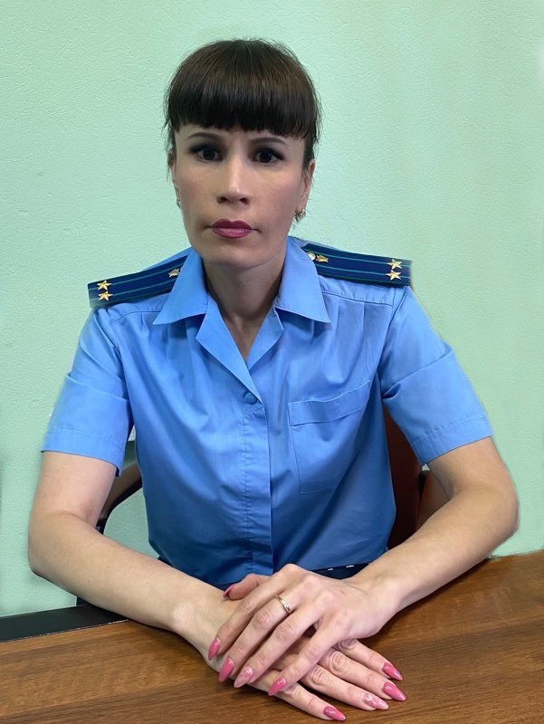
Комментирует данную ситуацию заместитель прокурор Куйбышевского района г. Самары Ольга Петина.

Президентом Российской Федерации подписан Федеральный закон «О внесении изменений в ст. 314 и 316 Уголовно-процессуального кодекса Российской Федерации».
Ранее, согласно положениям части 1 статьи 314 Уголовно-процессуального кодекса (далее - УПК РФ), которая регулирует основания применения особого порядка принятия судебного решения, обвиняемый был вправе при наличии согласия государственного или частного обвинителя и потерпевшего заявить о согласии с предъявленным ему обвинением и ходатайствовать о постановлении приговора без проведения судебного разбирательства по уголовным делам о преступлениях, наказание за которые, предусмотренное Уголовным кодексом Российской Федерации (далее УК РФ), не превышает 10 лет лишения свободы.
Согласно принятым изменениям, закон исключает возможность применения особого порядка при рассмотрении уголовных дел о тяжких преступлениях.
В силу части 4 статьи 15 УК РФ тяжкими преступлениями признаются умышленные деяния, за совершение которых максимальное наказание, предусмотренное УК РФ, не превышает 10 лет лишения свободы, и неосторожные деяния, за совершение которых максимальное наказание, предусмотренное УК РФ, не превышает 15 лет лишения свободы.
Тяжкие преступления, как правило, являются особо сложными и требуют высокой степени процессуальных гарантий, которые могут быть обеспечены только при рассмотрении уголовного дела в общем порядке судебного разбирательства в условиях состязательности сторон, непосредственности и устности исследования представленных доказательств.
Таким образом, особый порядок будет применяться только по уголовным делам о преступлениях небольшой и средней тяжести.
22.09.2020

